高考预测试卷理科综合全国大纲卷
化学卷
可能用到的相对原子质量：H-1 Li-7 0-16 C-12 Al-27 S-32 Cl-35.5 Fe-56 Cu-64
第Ⅰ卷（共126分）
7．下列说法正确的是
A．BaSO₄在医学上用作钡餐，Ba²⁺对人体无毒
B．“血液透析”利用了胶体的性质
C．分子间作用力比化学键弱得多，但它对物质熔点、沸点有较大影响，而对溶解度无影响
D． 可用于文物年代的鉴定，与互为同素异形体
8．下列离子组一定能大量共存的是
A．1.0 mol·L⁻¹的KNO₃溶液：H⁺、Fe²⁺、Cl⁻、SO₄²⁻
B．由水电离出c（H⁺）=10⁻³ mol·L⁻¹的溶液中：Na⁺、AlO₂⁻、NO₃⁻、HCO₃⁻
C．无色溶液中可能大量存在Al³⁺、NH₄⁺、Cl⁻、S²⁻
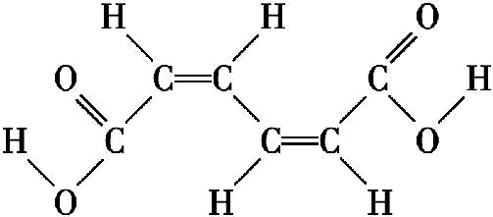
D．pH=12的溶液：K⁺、Na⁺、CH₃COO⁻、Br⁻
9．某有机原料的结构简式如图:
下列有关该有机物的叙述正确的是
A．已知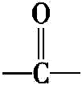为平面结构,则该有机物分子中最多有16个原子在同一平面内。
B．1mol该有机物可以和2mol NaOH反应，但不能用Na₂CO₃溶液区分该有机物和CH₃COOCH₂CH₃
C. 该有机物能发生加成反应不能发生取代反应
D. 该有机物与乙酸互为同系物
10．常温下,下列有关溶液中微粒的物质的量浓度关系不正确的是
A. 向0.1mol·L⁻¹ pH=2的HF溶液加水稀释，增大
B. 向0.2 mol·L⁻¹NaHCO₃溶液中加入等体积0.1 mol·L⁻¹NaOH溶液:
c（HCO₃⁻）> c（CO₃²⁻）>c(OH⁻)>c(H⁺)
C. 浓度均为0.1 mol·L⁻¹的NH₃·H₂O溶液和NH₄Cl溶液等体积混合:
c(NH₄⁺)+ c(NH₃·H₂O)=2c(Cl⁻)
D. 为确定某酸H₂A是强酸还是弱酸,可测NaHA溶液的pH。若pH>7,则H₂A是弱酸;若pH<7,则H₂A是强酸

11．C-NaMO₂电池是科学家正在研发的钠离子电
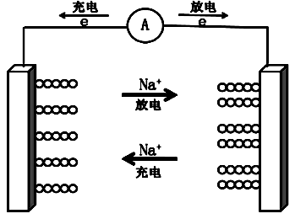
池，据悉该电池可以将传统锂电池的续航能力
电 极NaMO₂
电 极
碳材料
电 解 质

提升7倍。该电池的电池反应式为：
NaMO₂ + nC Na_{(1-x)}MO₂ + Na_{x}C_{n} ，
下列有关该电池的说法正确的是
A. 电池放电时，溶液中钠离子向负极移动
B. 该电池负极的电极反应为：
NaMO₂ — xe⁻ Na_{(1-x)}MO₂ + xNa⁺
C. 消耗相同质量金属时，用锂作负极产生电子的物质的量比用钠时少
D. 电池充电时的阳极反应式为：nC + x Na⁺ - xe⁻ Na_{x}C_{n}
12．用下列实验装置进行相应实验，能达到实验目的的是
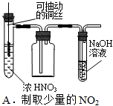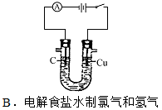
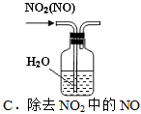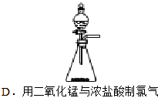
13. 研究化学反应原理对于生产、生活及环境保护具有重要意义。已知：
Cu(s) + 2H⁺(aq) Cu²⁺(aq)+ H₂(g) ΔH= +64.39 kJ·mol⁻¹
2H₂O₂(l) 2H₂O(l) +O₂(g) ΔH= -196.46 kJ·mol⁻¹
H₂(g)+ $\frac{1}{2}$O₂(g) H₂O(l) ΔH= -285.84 kJ·mol⁻¹
则H₂SO₄溶液中Cu与H₂O₂反应生成Cu²⁺和H₂O的△H为
A．＋319.68kJ·mol⁻¹ B．＋259.7kJ·mol⁻¹
C．－319.68kJ·mol⁻¹ D．－259.7kJ·mol⁻¹
27．（15分）X、Y、Z、W、R是五种短周期元素，原子序数依次增大。X、Y两元素最高正价与最低负价之和均为零；W元素的原子半径是短周期元素中原子最大的；Z、R分别是地壳中含量最高的非金属元素和金属元素。请回答下列问题：
（1）Z、W、R三种元素的离子半径由大到小的顺序是(用离子符号表示)_____________，X、Y、Z三种元素的电负性由大到小排列顺序是___________ (用元素符号表示) 。
（2）X与Y能形成多种化合物，其中既含极性键又含非极性键，且相对分子质量最小的物质是(写结构式) 。该气体在实验室制取方法用化学方程式表示为 ；其中混有的杂质气体主要成分是 (填化学式)，除去方法是 (用离子方程式表示)。
（3）由以上某些元素组成的化合物A、B、C、D有如下转化关系：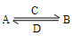(在水溶液中进行)，其中C是溶于水显酸性的气体，D是淡黄色固体。写出C的空间构型是___；D的电子式____________，与水反应的离子方程式是________。
①如果A、B均由三种元素组成，B为两性不溶物，则A的化学式为______________，由A转化为B的离子方程式____________________________。
②如果A由三种元素组成 ，B由四种元素组成，A、B溶液均显碱性。用离子方程式表示A溶液显碱性的原因 ，在A溶液中离子浓度大小关系是________。
27.(15分)下表为元素周期表的一部分，请参照元素①～⑧在表中的位置，用化学用语回答下列问题：
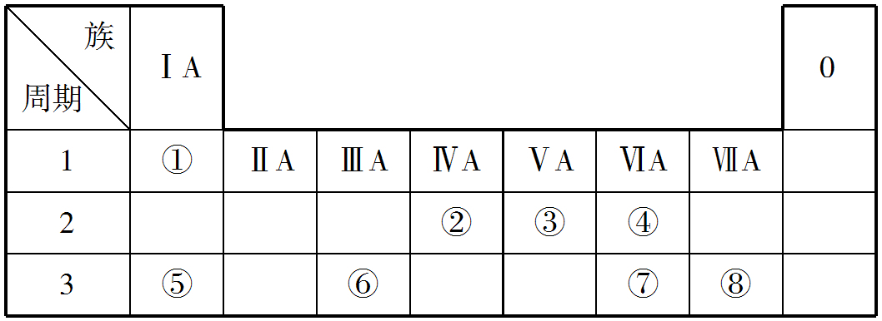
(1)请画出元素⑥的离子结构示意图：________。
(2)元素⑦中质子数和中子数相等的同位素符号是____________。
(3)④⑤⑦的简单离子半径由大到小的顺序为____________。
(4)②的最高价氧化物对应水化物的电离方程式为__________________。
(5)④⑤两种元素的原子按1:1组成的常见化合物的电子式为________。
(6)由表中两种元素形成的5核10电子分子常做燃料电池的燃料，该电池在碱性条件下的负极反应式为____________________。
(7)由表中两种元素形成的氢化物A和B都含有18个电子，A是一种6原子分子，可做火箭发动机燃料；B是一种常见强氧化剂。已知16 g液态A与液态B充分反应生成一种液态10电子分子和一种气态单质，并放出838 kJ热量，写出A与B反应的热化学方程式________________。
28.（15分）碳素利用是环保科学家研究的热点课题。
I．某研究小组现将三组CO(g)与H₂O(g)的混合气体分别通入体积为2L的恒容密闭容器中，一定条件下发生反应：CO(g)+H₂O(g)CO₂(g)+H₂(g) △H＜0，得到如下数据：
实验组 | 温度/℃ | 起始量（mol） |  | 平衡量（mol） |  | 达到平衡所  需要时间/min
实验组 | 温度/℃ | CO（g） | H₂O(g) | CO₂(g) | H₂(g) | 达到平衡所  需要时间/min
I | 800 | 2 | 2 | x | 1 | 5
II | 900 | 1 | 2 | 0.5 | 0.5 | T₁
III | 900 | 2 | 2 | a | a | T₂
（1）实验I中，前5min的反应速率υ(CO₂)＝ 。
（2）下列能判断在800℃实验条件下CO(g)与H₂O(g)反应一定达到平衡状态的是 。
A．容器内压强不再变化 B．n²(H₂)= n(H₂O)·n(CO)
C．混合气体密度不变 D．υ_{正}(CO) ＝υ_{逆}（CO₂）
（3）实验II和III中CO的平衡转化率：α_{II}(CO) α_{III}(CO) (填：＞、＜或＝，下同) ，T₁ T₂，a= （填精确数值）。
（4）若实验Ⅲ的容器改为在绝热的密闭容器中进行，实验测得H₂O(g)的转化率随时间变化的示意图如下图所示， b点υ_{正} υ_{逆}（填“＜”、“＝”或“＞”），t₃～t₄时刻，H₂O(g)的转化率H₂O%降低的原因是 。
（5）CO和H₂在一定条件下合成甲醇。
甲醇/空气碱性燃料电池中，
消耗32g甲醇，电池中有转移4.5 mol电子。
负极的电极反应式为 。
该电池中电流效率为 。
（电流效率η＝×100%）
29．（15分）
氢化锂（LiH）在干燥的空气中能稳定存在，遇水或酸能够引起燃烧。某活动小组准备使用下列装置制备LiH固体。
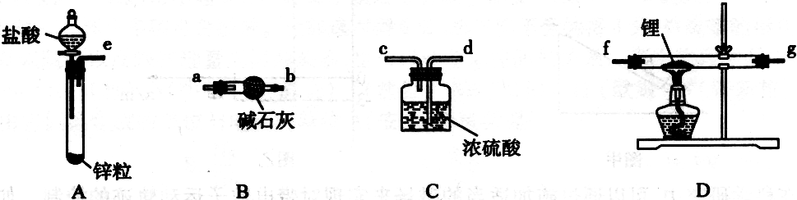

甲同学的实验方案如下：
（1）仪器的组装连接：上述仪器装置接口的连接顺序为____________________，加入药品前首先要进行的实验操作是___________________（不必写出具体的操作方法）；其中装置B的作用是________________________________________________________。
（2）添加药品：用镊子从试剂瓶中取出一定量金属锂（固体石蜡密封），然后在甲苯中浸洗数次，该操作的目的是________________________________________，然后快速把锂放入到石英管中。
（3）通入一段时间氢气后加热石英管，在加热D处的石英管之前，必须进行的实验操作是_______________________________。
（4）加热一段时间后停止加热，继续通氢气冷却，然后取出LiH，装入氮封的瓶里，保存于暗处。采取上述操作的目的是为了避免LiH与空气中的水蒸气接触而发生危险。（反应方程式：LiH + H₂O = LiOH + H₂↑），分析该反应原理，完成LiH与无水乙醇反应的化学方程式_________________________________。
（5）准确称量制得的产品0.174g，在一定条件下与足量水反应后，共收集到气体470.4 mL（已换算成标准状况），则产品中LiH与Li的物质的量之比为____________________。

30．（15分）
经测定有机物A的分子式为C₇H₆O₃，A遇FeCl₃水溶液显紫色，跟NaHCO₃溶液反应
D
H
G（C₇H₇Cl）

一定条件
Cl₂
光照
F
CH₃Cl
AlCl₃
E
B
C
W
还原
HBr
① NaCN
② H₃O⁺
浓硫酸
△
A

已知：
R₁COOH+RCH₂Cl
一定条件
R₁COOCH₂R+HCl
RCOOH
还原
RCH₂OH
RX
① NaCN
RCOOH
② H₃O⁺

（1）有机物A中含有的官能团的名称_____________________________。
（2）下列关于有机物B的说法正确的是 （填字母代号）。
a．能发生水解反应 b．能与浓溴水反应
c．能发生消去反应 d．能与H₂发生加成反应
（3）化合物C的结构简式为________________________________________。
（4）反应D→W的化学方程式为___________________________________________。
（5）反应D+ G → H的化学方程式为________________________________________。
（6）化合物D有多种同分异构体，其中某些同分异构体遇FeCl₃溶液显紫色，能发生水解反应，且苯环上的一氯取代产物只有2种，写出这些同分异构体的结构简式________、________、________。
生物卷
一、选择题
1．关于细胞中细胞器的叙述，错误的是( )
A．线粒体和叶绿体中都有RNA和DNA
B．浆细胞产生抗体的过程与高尔基体有关
C．水稻细胞的中心体参与细胞的有丝分裂
D．溶酶体执行功能时伴随其膜组分的更新
2．细胞中绝大多数需要能量的生命活动都由ATP直接供能，下列叙述正确的是
A．ATP合成酶通过为ADP供能和降低活化能来催化ATP的合成
B．无光条件下，线粒体是植物叶肉细胞中能产生ATP的唯一场所
C．马拉松运动中，骨骼肌细胞内ATP的水解速率远大于合成速率
D．细胞中的能量通过ATP在吸能和放能反应之间的循环实现流通
3．CAV-16是一种病毒，常引起儿童手足口病和其他并发症。下列有关人体对该病毒免疫过程的叙述，正确的是
A.CAV-16侵入人体后，刺激活化的辅助性T淋巴细胞分泌抗体
B.人体内的巨噬细胞吞噬入侵的CAV-16的过程属于胞吞作用
C.人体内的一个巨噬细胞膜上只有一种抗原相应的受体
D.患儿痊愈后，若再次感染该病毒，记忆细胞会迅速直接产生抗体
4．微生物接种方法很多，平板划线法是最常用的一种。下图是平板划线示意图，划线的顺序为①②③④。下列操作方法错误的是
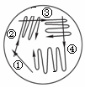
A.划线操作时，将沾有菌种的接种环插入培养基
B.平板划线后培养微生物时要倒置培养
C.不能将第④区域的划线与第①区域的划线相连
D.在②～④区域中划线前后都要对接种环进行灭菌
5．下图为温特研究植物向光性的实验设计，①～⑥是在黑暗环境中对切去尖端的胚芽鞘进行的不同处理及实验结果。下列分析错误的是
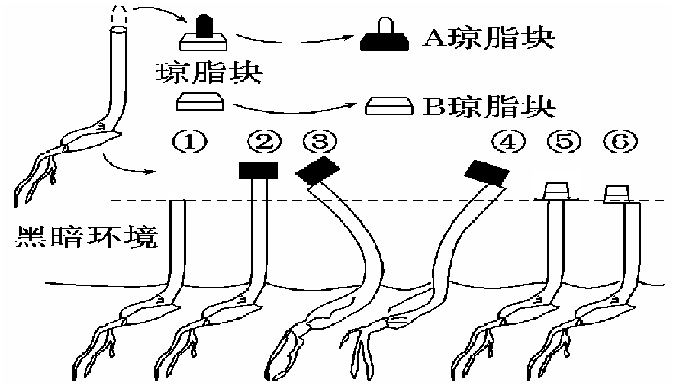
A.该实验可表明尖端产生的化学物质可扩散到琼脂块中
B.④和⑥结果表明胚芽鞘弯曲生长与尖端产生的物质有关
C.若在单侧光照射下进行该实验，不能得到相同的实验结果
D.设置⑤和⑥组的目的是排除琼脂块对胚芽鞘生长的影响
第Ⅱ卷（非选择题）
31．为了探究外界因素与蜜柑光合作用速率之间的关系，实验人员在4月、6月测定了某地晴朗天气条件下蜜柑叶片的净光合速率（A图）和胞间C0₂浓度（B图）的日变化情况。请据图回答下列问题：
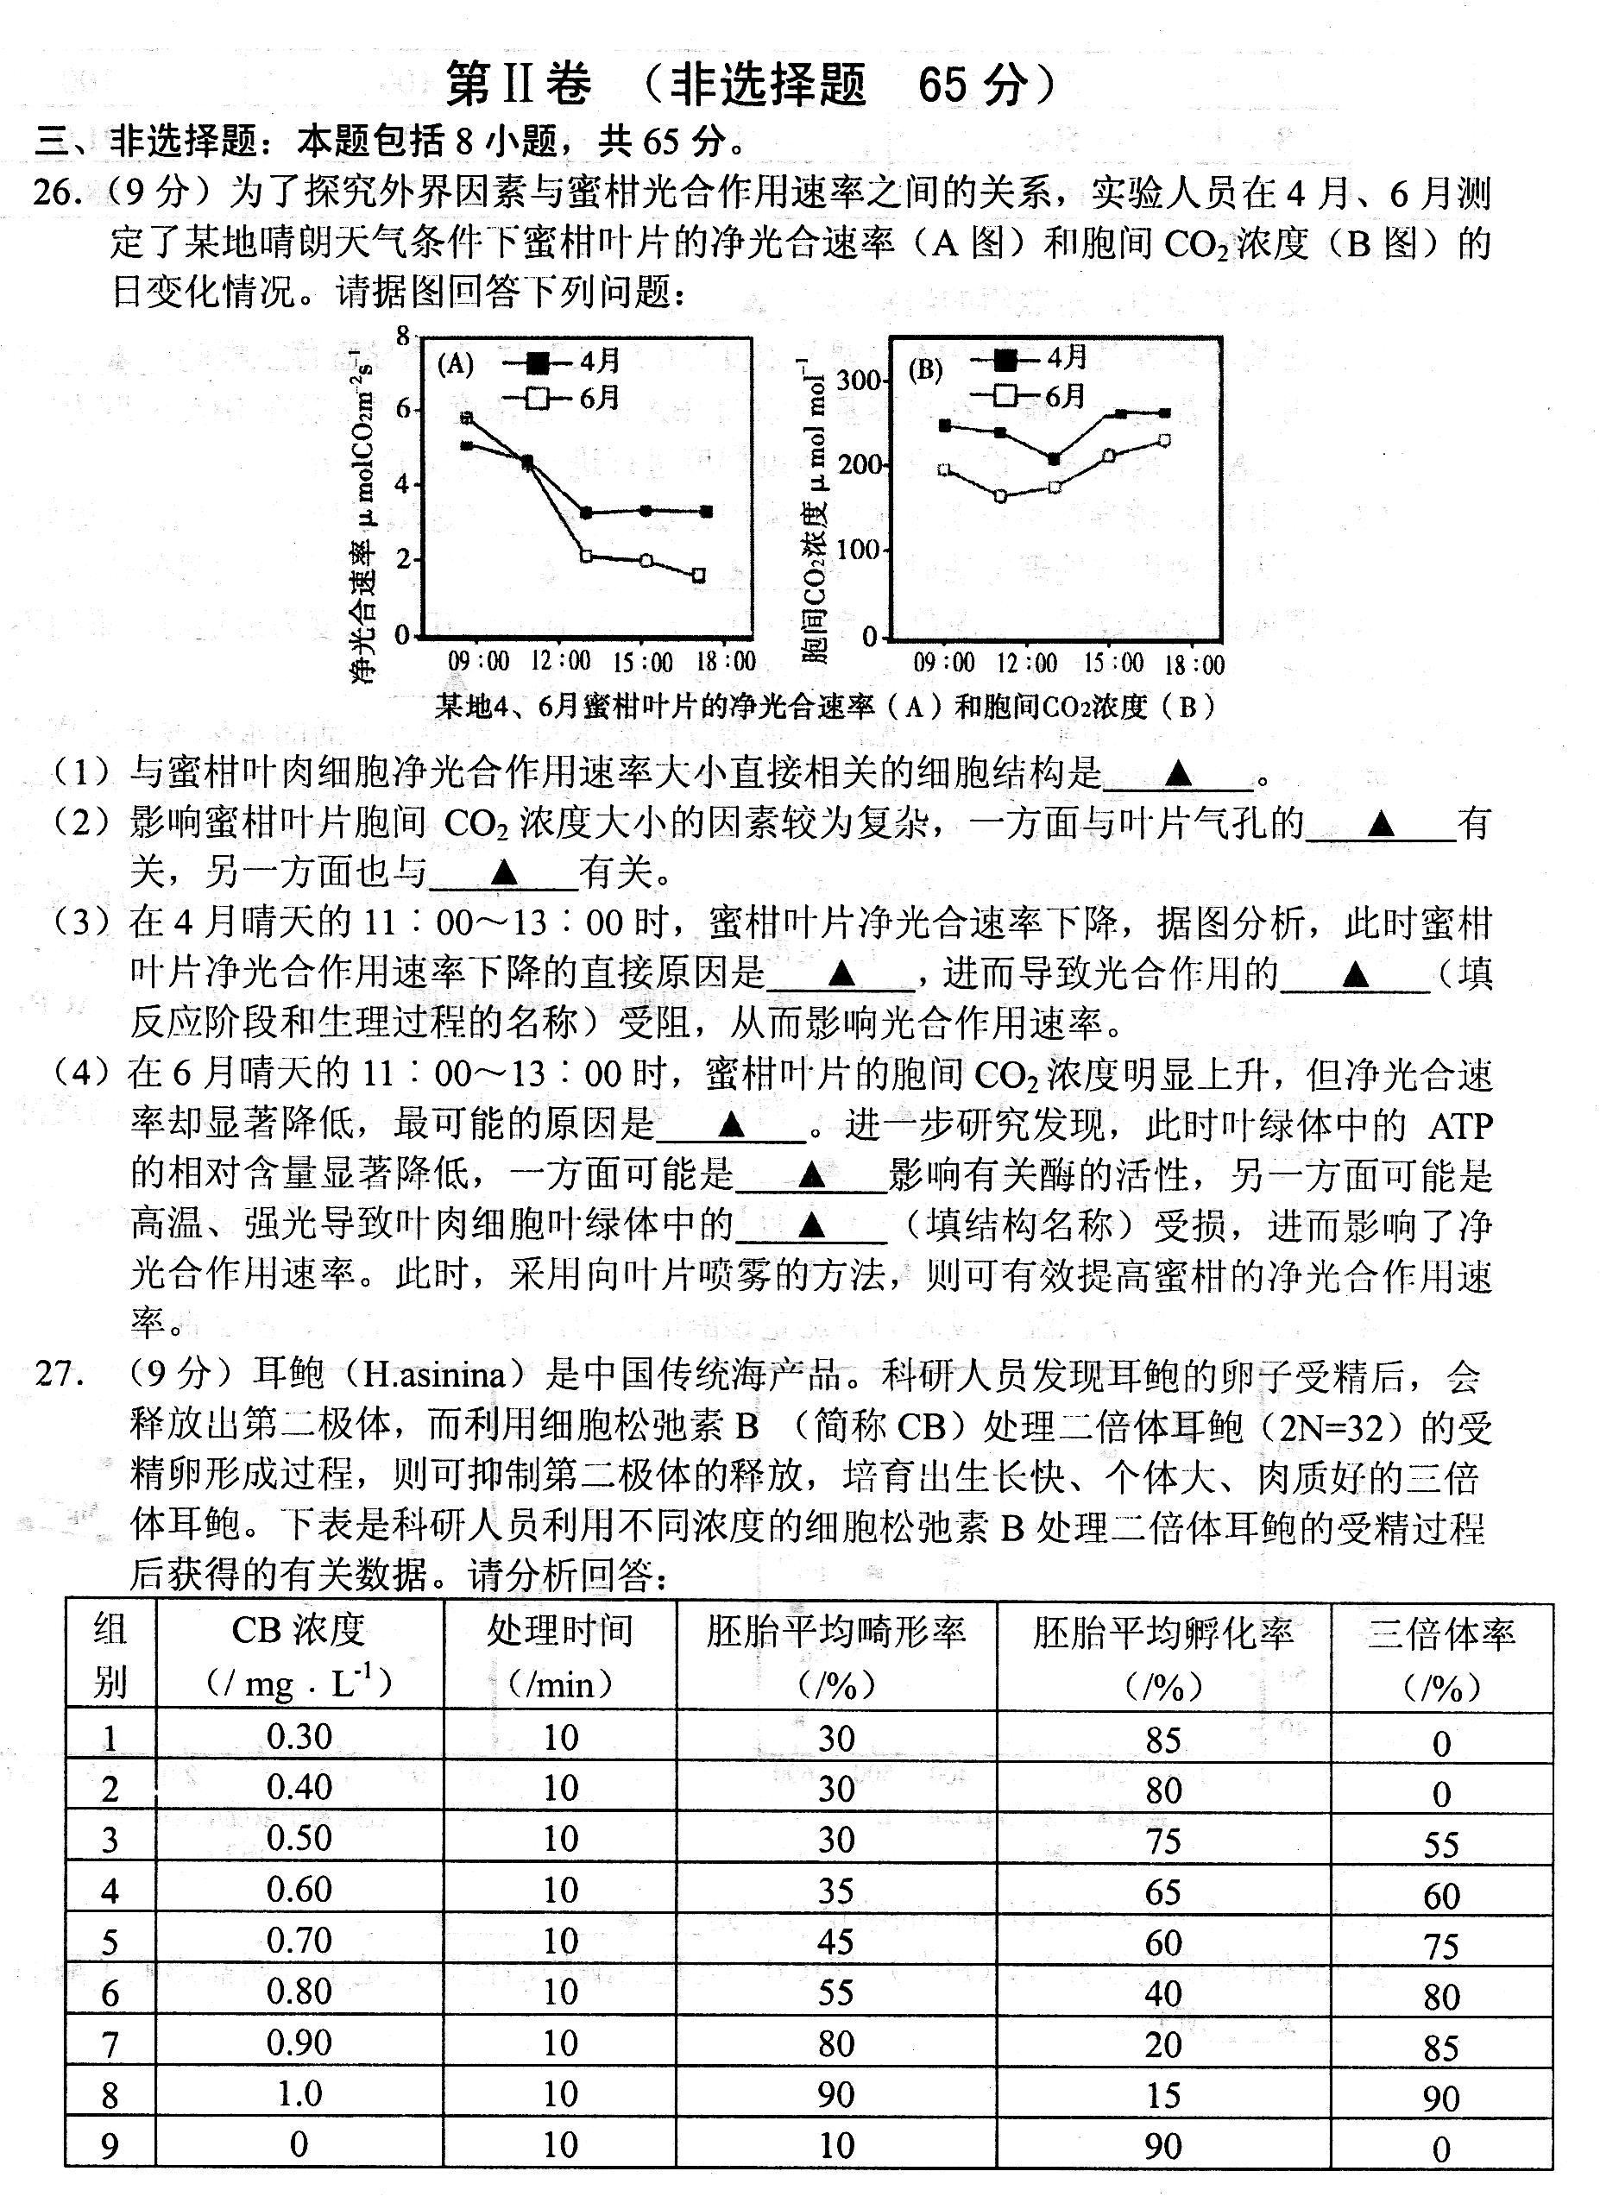
（1）与蜜柑叶肉细胞净光合作用速率大小直接相关的细胞结构是 。
（2）影响蜜柑叶片胞间C0₂浓度大小的因素较为复杂，一方面与叶片气孔的 有关，另一方面也与 有关。
（3）在4月晴天的11：00～13：00时，蜜柑叶片净光合速率下降，据图分析，此时蜜柑叶片净光合作用速率下降的直接原因是 ，进而导致光合作用的 （填反应阶段和生理过程的名称）受阻，从而影响光合作用速率。
（4）在6月晴天的11：00～13：00时，蜜柑叶片的胞间C0₂浓度明显上升，但净光合速率却显著降低，最可能的原因是 。进一步研究发现，此时叶绿体中的ATP的相对含量显著降低，一方面可能是 一影响有关酶的活性，另一方面可能是高温、强光导致叶肉细胞叶绿体中的 （填结构名称）受损，进而影响了净光合作用速率。此时，采用向叶片喷雾的方法，则可有效提高蜜柑的净光合作用速率。
32．黑藻是一种常见的沉水植物，其叶肉细胞内有大而清晰的叶绿体，液泡无色。某同学观察黑藻叶肉细胞的质壁分离现象，实验步骤和观察结果如下图。请回答下列问题：
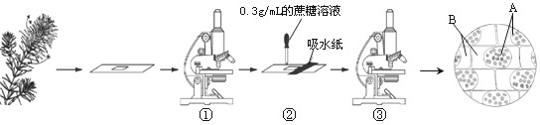
⑴选用黑藻叶片作为质壁分离实验材料的优点除其叶片小而薄外，还有 。在制作黑藻叶片临时装片时，为了防止产生气泡，盖盖玻片的正确方法是 。
⑵步骤①中，要将视野左上方的叶肉细胞移到中央，应将装片向 移动。步骤③中观察到质壁分离现象，这是黑藻细胞 失水的结果。
⑶若步骤②中从盖玻片的一侧滴入的是加有伊红(植物细胞不吸收的红色染料)的0.3g／mL蔗糖溶液，则在显微镜下观察到A、B处颜色分别是 。
⑷若将步骤②中浸润在0.3g／mL蔗糖溶液中的黑藻叶片的装片，放在80℃条件下处理一段时间(装片中的黑藻叶片保持在0.3g／mL蔗糖溶液中)。在显微镜下清晰地观察到细胞结构后，为更准确地辨别B处颜色，应调节显微镜的 、 。如果B处呈绿色，最可能的原因是 。
33．下图为某海域生态系统中,生产者固定太阳能与水深关系曲线,虚线表示近海水域,实线表示远洋水域｡
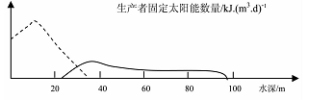
(1)远洋海域水深35米开始,随着水深增加生产者固定太阳能却减少,造成这一结果的原因是 ｡
(2)远洋水域100m以下,从生态系统组成成分看,主要由 组成｡
(3)假设该生态系统固定总太阳能数值为a,全部消费者获得能量数值为b,全部分解者获得能量数值为c,则a (<､>或=)b+c｡
(4)经统计该生态系统同季节单位体积内浅海水域比远洋水域生物丰富度要高,据图分析是因为 ,该差异体现了生物群落的 结构特征｡
34．雌雄同株植物拟南芥是遗传学研究的常用材料，野生型拟南芥的种皮为褐色（AA），突变型的种皮为黄色（aa）。某科研小组利用转基因技术，将萝卜体内的一个A0基因（控制红色种皮）定向插入野生型拟南芥的M基因中（M基因与种皮颜色无关，A基因和M基因在染色体上的位置关系如下图），通过培养获得转基因植株X。
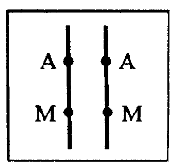
（1）基因工程的操作过程中，萝卜A0基因与运载体DNA用同种________________酶切割后，黏性末端可以相互黏合，这种黏合只能使__________________连接起来。
（2）转基因植株X产生配子的过程中，四分体时期含有_________个A0基因，A0基因与正常M基因的分离发生在______________________________期。
（3）研究发现a基因是A基因发生一个碱基对的替换后形成的，这种变异称___ _ ___。基因表达时，以DNA一条链为模板合成mRNA的过程称为___ ___。若A基因形成的mRNA末端序列为“-AGCGCGACCAGACUCUAA-”，且A比a多编码2个氨基酸，由此可知，突变后替换位置的碱基对是___________（起始密码位置相同，UGA、UAA为终止密码）。
（4）研究人员进一步研究发现，A0基因插入M基因中会导致M基因功能丧失。为了推测M基因的功能，研究人员利用转基因植株X设计了如下的实验：
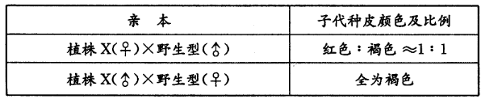
由实验结果推测，植株X产生的雄配子所含控制种皮颜色的基因是__________，进而推测基因M的功能可能与__________________________有关。A0基因相对于A基因为__________性，若植株X自交，子代中红色种皮植株所占的比例__________。
（5）拟南芥的叶片正常对叶片卷曲为显性，叶形与种皮性状独立遗传。转基因植株X叶片卷曲，用它做母本与纯合叶片正常的突变型植株杂交得到F1，再将F1中红色种皮植株自交得到F2，F2中表现型为红色种皮正常叶的植株所占的比例是________。

化学答案
7. B 8. D 9. A 10. D 11. B 12.A 13. C
27. 【答案】
(15分) 未标明，一律2分
(1)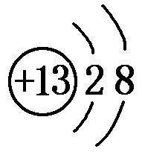
(2)S(或³²S)
(3)S^{2－}>O^{2－}>Na＋
(4)H₂CO₃HCO＋H＋、HCOCO＋H＋
(5)Na＋[:O:O:]^{2－}Na＋
(6)CH₄－8e－＋10OH－===CO＋7H₂O
(7)N₂H₄(l)＋2H₂O₂(l)===4H₂O(l)＋N₂(g) ΔH＝－1 676 kJ/mol （3分）

28.【答案】
（1）0.1mol•L⁻¹•min⁻¹（1分）
（2）BD（2分）
（3）＞（2分）；﹤（1分）； -1（2分）
（4）＞（2分）该反应达到平衡后，因反应为放热反应且反应容器为绝热容器，故容器内温度升高，反应逆向进行（3分）
（5）CH₃OH－6e⁻＋8OH⁻＝CO₃²⁻＋11H₂O（2分）75%（2分）
（不写单位也给分）
29．【答案】（15分）
（1）e接a，b接f，g接d，c （2分，f和g调换也可以）
检验装置的气密性 （2分） 除去H₂中的H₂O和HCl （3分，写一个得1分，写两个得3分）
（2）除去锂表面的石蜡 （2分）
（3）收集c处排出的气体并检验H₂纯度 （2分，只写检验H₂纯度也可以）
（4）LiH + CH₃CH₂OH CH₃CH₂OLi + H₂↑（2分）
（5）10∶1（2分）
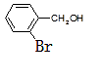
30．（共15分）
(1) 羧基、羟基（共2分，各1分）（2） b d （2分）（3） （2分）
（4） （3分）
—COOH
—CH₂Cl
+ HCl
—C—OCH₂
O
+
—CH₂OH
—CH₂OH
（5） （3分）

（6）
（共3分写一个得1分）

生物答案
1．C 2．D 3．B 4．A 5．C
31．（1）细胞质基质、线粒体、叶绿体
（2）开放程度 光合作用和细胞呼吸速率的大小
（3）胞间C0₂浓度下降 暗反应阶段C0₂的固定
（4）（光合作用速率降低，）细胞呼吸速率增加 高温 类囊体薄膜
32．⑴细胞内有大而清晰的叶绿体（原生质层呈绿色） 先将盖玻片的一侧与水滴接触，然后轻轻放平 ⑵左上方 渗透（作用） ⑶绿色和红色 ⑷光圈 反光镜 高温下细胞膜、叶绿体膜失去选择透过性，叶绿素等色素进入B处
33．（1）光照强度减弱 （2）分解者、消费者 （3） >
（4）浅海水域生产者固定太阳能数量较高，说明海洋植物丰富，更有利于为其中的动物提供食物及栖息环境，所以物种丰富度较远洋水域高（合理就给分） 水平
34．（1）限制 互补的碱基 （2）2 减数第一次分裂后 （3）基因突变 转录 A/T（或T/A）
（4）A 雄配子的正常发育（或花粉的活性） 显 1/2 (5)3/8

